**Сабақтың тақырыбы: Адам келбетін сипаттау. «кейін,соң»шылауларын қайталау. А2**

**Сұрақтарға жауап беріңіздер:**

Сабақтан кейін сіз қайда барасыз?

Сіз мектептен соң қайда оқыдыңыз?

Сіз түстен кейін не істейсіз?

Екі жылдан соң қайда болғыңыз келеді?

**Аударыңыз:**

Через два года он хочет купить машину. После завтрака я хочу приготовить торт. Через три часа будет автобус в Костанай. Через пол часа я пойду на работу. У них через год, летом будет свадьба.

**Жаңа сөздермен танысыңыз:**

Егіз-близнецы

Бөлек-отдельно

Әуестік-увлечение

Қал-родимое пятно

Емтихан-экзамен

Арық-худой

Меңгеруші-заведующий

Ренжіп қалу-обидеться

**Мәтінмен танысыңыз:**

**Нұрбек пен Айбек**

Менің егіз ағам бар.Біреуінің аты –Айбек,екіншісінің аты –Нұрбек.Біз бәріміз ата-анамызбен бірге Қарағанды облысындағы Қаражал ауылында тұрамыз. Мен әке-шешеммен тұрамын, ал егіз ағам отау тігіп, отбасыларымен бірге бөлек тұрады.

Бауырларым бір-бірінен айнымайды.Екеуінің де көзі қара, шашы қоңыр.Олардың әуестігі де ұқсас. Екеуі де қазір спортпен айналысады. Олардың бір ғана айырмашылыға бар. Айбектің мойынында кішкентай ғана қалы бар.

Бірінші болып дүниеге келген-Нұрбек, он минуттан кейін Айбек келді. Қазір олардың жасы жиырма сегізде. Егіз бауырлар өздері туралы қызықты әңгімелер айтады. Егіз аға-інілерінің біреуі ауырса,екіншісі де ауырып қалады екен.

-Университтетте оқығанда мен тарихтан емтиханға қатыса алмадым. Сол емтиханға мен үшін Айбек кірді. Екінші рет кіргенде киімін ауыстырды.Мұны ешкім байқамады.

-Соңғы жылдары бір-бірімізге қатты ұқсаймыз.Бұрын мен толықтау, ал Нұрбек арық еді, қазір бірдейміз.

-Мен банкте департамент меңгерушісі болып істеймін,Нұрбектің өз фирмасы бар.Ол азық-түлік сатумен айналысады. Көшеде оның әріптестері маған «Неге амандаспайсың?»-деп ренжіп қалады. Мен Нұрбек емеспін, Айбекпін. Нұрбек менің сыңарым дегенде ғана түсінеді, -дейді Айбек.

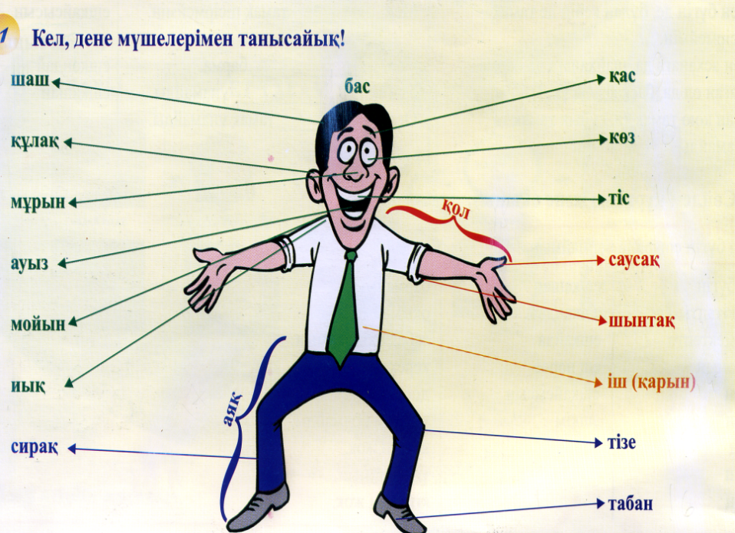

**Суреттегі қажетті сөздерді пайдаланып өз танысыңызды сипаттаңыз.** Мысалы:

Оның бойы ұзын, өзі арық денелі, жас, шашы сары, көзі көк. Сақалы, көзілдірігі жоқ, бірақ мұрты бар. Кірпігі ұзын.... т.б.